Colegio Nuestra Señora de Pompeya
Asignatura: La ciudad Contemporánea
Profesora: Gloria Piñeiro Ramírez
Curso: 4º medio
Actividad Nº 4

ACTIVIDAD ELECTIVO: “LA CIUDAD CONTEMPORÁNEA”

Nombre:_____________________________________________________________
Curso: 4º Medio Fecha: Tercera semana de Mayo Puntaje: 25/___________
UNIDAD 2: “La ciudad en la historia”
CONTENIDO: “Historia de la Ciudad” Introducción, surgimiento y configuración rol urbano.
OBJETIVO DE APRENDIZAJE:
(AE 06) Consideran la importancia que ha tenido históricamente el constituir comunidades que viven en ciudades..
EVALUACIÓN: Sumativa.

LOS ORIGENES DE LA CIUDAD

Una de las preocupaciones de las Ciencias Sociales consiste en entender el origen de las ciudades, como un proceso histórico muy complejo. Anteriormente, una de las maneras de resolverlo era identificando los primeros motores; es decir, aquellos procesos causales que dieron paso a la formación del espacio urbano. Hoy nos tenemos que conformar con pensar que existe una lista de procesos claves que se retroalimentan, para proveer las condiciones para que aparezca sobre la faz de la tierra la conjunción más compleja de procesos sociales que toma la forma de un espacio construido como la ciudad. En esta introducción a los orígenes, nos guiamos por unas preguntas esenciales.

¿Por qué surgen las ciudades?
Es difícil saberlo, pero los estudiosos en el campo de la Historia y la Arqueología concuerdan en que el nacimiento de las ciudades esta· asociado a una compleja red de procesos sociales, económicos y culturales que se retroalimentan, para formar asentamientos poblacionales de alta concentración poblacional, alta densidad de viviendas y estructuras, desarrollo de edificios en torno a un n˙cleo, gran tamaño, y arquitectura monumental (templos, tumbas, palacios, plazas).

La ciudad tiene una población, que aunque de origen Étnico diverso, tienen un sentido de pertenencia (son, ciudadanos). En términos políticos y administrativos, la ciudad se rige por las leyes, decretos y visiones de unas clases que ostentan el poder, y que en los orígenes emanaba de un mandato divino.
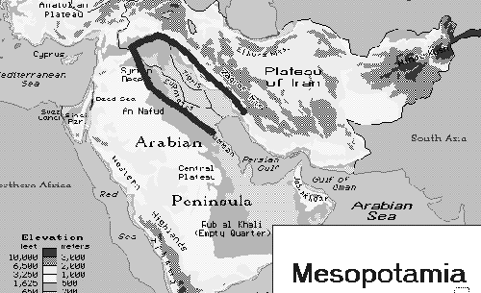
¿Dónde surgen las primeras ciudades?
Las ciudades surgen en el Medio Oriente, en toda una región conocida como el Creciente Fértil. Esta era una región muy rica en plantas silvestres de frutos altos en proteínas, de ríos caudalosos, y ·reas con una gran biomasa animal. Al pie de los montes Zagros, de los Taurus, en Anatolia (Turquía), en lo que hoy es Irán e Irak, en lo que se conoció como Mesopotamia, en todos estos lugares se dieron los primeros experimentos urbanos. Es decir, de comunidades (muchas de ellas con cercas o palizadas, o pequeños muros bordeándolas) agrícolas y pastoriles que fueron creciendo, a medida que fueron capaces de sostener a poblaciones más numerosas.

¿Qué había antes de la ciudad?
Comunidades pequeñas dedicadas a la siguientes actividades: recolección de alimentos: nueces, legumbres, frutas, y granos silvestres de plantas gramíneas como el trigo, el centeno, la cebada, entre otros Cacería de animales (cabras, ovejas, cerdos, y reses salvajes).Pesca en los ríos.

La extraordinaria abundancia de estos alimentos hizo posible el desarrollo de pequeñas comunidades semi- sedentarias y sedentarias dedicadas a esa actividad, la cual una vez fue dominada dio paso al desarrollo de la agricultura.

¿Qué evento significativo permitió que se dieran los primeros pasos hacia la formación de las ciudades? Hay muchas teorías sobre este particular, pero la comunidad científica todavía se aferra a lo que el arqueólogo Gordon Childe llamó “La Revolución del Neolítico” (o la nueva edad de piedra). Childe usó este término para describir lo que se conoce como La Revolución Agrícola. (Entre el 10,000 y 12,000 AC).

Al terminarse lo que los prehistoriadores llaman el Paleolítico (la antigua edad de piedra), muchas de esas comunidades fueron descubriendo y aprendiendo la domesticación de plantas y animales: en vez de recolectar los frutos, seleccionaban las semillas, las sembraban y cosechaban sus frutos, y en vez de cazar animales, los capturaban, los domesticaban (seleccionando los más dóciles), reteniéndolos, pastoreándolos y alimentándolos. Usaban y consumían sus productos: carne, estiércol (como combustible), leche, cueros lana. Luego los usaron como animales de tiro, para la labranza y demás actividades agrícolas, así como para la transportación.

La revoluciona del neolítico trajo consigo una serie de innovaciones tecnológicas que todavía impactan nuestra vida cotidiana: el uso de ciertos animales domésticos en nuestra dieta (cabras, ovejas y ganado vacuno, el pan (producto de un proceso complejo de preparación de masa, uso de levadura, y hornear), la cerveza (o sea, las cosas fundamentales de la vida, si es que vemos a esta bebida como un jugo de cereales fermentado), la cerámica, el uso de metales y los silos (lugares para almacenar los granos), la azada, el arado, la rueda, el uso de la irrigación para manejar los abastos de agua e irrigar los campos de cultivo, entre otros.

¿Cuales fueron los primeros experimentos en vida urbana?
Por toda la región del Oriente Medio hay ejemplos arqueológicos de las primeras aldeas agrícolas que fueron los prototipos de lo que serían las primeras ciudades. Zatal Juyuc en Anatolia (Turquía) es uno de esos ejemplos en los que una comunidad, racialmente heterogénea, dedicada a la agricultura y manufactura de artesanías, con una religión definida (en torno a la Adoración de los bueyes en santuarios), especialistas religiosos y un alto nivel aglomeración y densidad (las casas pegadas una de las otras) se formó de manera compacta, a modo de una experimentación de formas de vivir en ciudad, alrededor del año 6,250 AC.

Plano de una sección de Zatal Juyuk
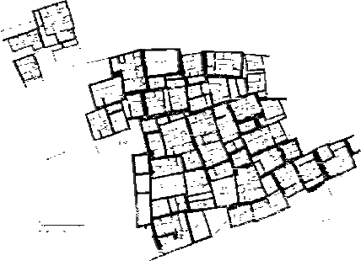
En el Creciente Fértil aparecen durante ese mismo período aldeas agrícolas permanentes, con un trazado de forma rectangular, casas construidas todas de manera uniforme, y patios amurallados. Los sitios arqueológicos de Tell es Sawan, Umm Dabaghiyah, Yarim Tepe y Ali Kosh son ejemplos de ello.

¿Cuáles son los pre-requisitos de la ciudad?
Para que observemos en el tiempo la formación de una ciudad, tenemos que detectar toda una serie de factores y procesos. A continuación presento una lista de esos pre-requisitos que deben de aplicar a la mayoría de las primeras ciudades en la historia de la humanidad:

- Crecimiento poblacional.
- Aumento de la producción agrícola para sostener a esa población.
- Aparición de unas clases dominantes que controlan el aparato político.
- La burocracia (cadena de mando que opera de manera racional los sistemas). Pago de tributos (en trabajo o especie) a las clases dominantes.
- Especialistas en religión, política, agricultura, artesanías y otras actividades, que vivían en la ciudad. Desarrollo de la escritura, y las ciencias como la matemática (sistemas de numeración y contaduría) y la astronomía para los censos de producción, la construcción de edificios, y calendarizar las actividades agrícolas.
- El trabajo forzado por medio de la esclavitud o los tributos.
- La producción de excedentes; es decir, la capacidad de producir mucho más de lo necesario para la
- Subsistencia de los individuos.
- Los militares para proteger a las clases dominantes y asegurar el pago de tributos. Comercio a distancia con otras ciudades y asentamientos.
- El Estado: el poder político centralizado en la manos de unas clases dirigentes.

¿Cuáles son los signos arquitectónicos de las primeras ciudades?
La arquitectura edilicia (pública) monumental: templos, pirámides, tumbas, plazas, centros ceremoniales, mercados.
En Mesopotamia, la muralla bordeando la ciudad. La planificación en el trazado urbano.
La separación de ·reas de vivienda, de trabajo, de Adoración religiosa y de funciones políticas.

¿Cómo eran esas primeras ciudades?
La ciudad de Uruk, también en Sumeria, era ya en el año 3,200 AC un importante centro urbano. Para muchos estudiosos, fue la primera ciudad en la humanidad. Su crecimiento urbano fue el producto de la conurbación de dos asentamientos que se fusionaron para crear la ciudad. En el año 2,800 AC Uruk era una mega ciudad de la antigüedad, cubriendo un ·rea de 550 acres (o aproximadamente 500 cuerdas) y unos 50,000 habitantes.
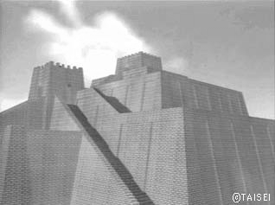
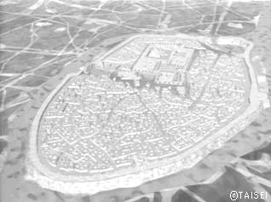
Sus características más importantes lo eran las murallas y los zigurats (templos y centros de Adoración montados sobre plataformas o torres altas). Originalmente el poder político estuvo en manos de los sacerdotes o especialistas religiosos.

Otra de las primeras ciudades lo fue Ur (posiblemente heredamos de los sumerios el fonema ur para designar lo que tiene que ver con la ciudad), que en la Biblia aparece como Ur de los caldeos.

Reconstrucción artística de Ur
Localizada en el tell (quiere decir montículo) al Muqayyar, entre Bagdag y el Eufrates, en Irak, es una de las primeras ciudades en la historia de la humanidad. Los primeros asentamientos se fundaron en el año 4,000 AC (la cultura ubaid) y para el año 3,000 AC ya era una próspera ciudad-estado de Sumeria. Fue regida por varias dinastías reales que construyeron gigantescos zigurats y templos, como el que vemos a continuación.

¿Qué hay del resto del mundo?
En el resto del mundo aparecen también las ciudades, como parte de la evolución regional de la agricultura y el desarrollo urbano: México (Mesoamérica, en general), Egipto, India y China son ejemplos de ello. Si esta· interesado en esta dimensión de lo urbano puede buscar información en el WWW sobre ciudades antiguas de México como Tenochtitlan y Teotihuacán, o de los mayas de Guatemala, como El Tikal. Cada civilización tiene sus características propias y sus procesos, pero en todas existe la misma estructuración y condiciones que permiten el paso de las primeras ciudades.

- Responde las siguientes preguntas en base al texto anterior: (4 Puntos cada una)

- ¿Qué características tienen que las perfilan como precursoras de las ciudades? ¿Cómo imaginas la vida cotidiana en ellas?

- ¿Qué características comparten las primeras ciudades (o las ciudades de la antigüedad con las Ciudades modernas?

- Enumera las necesidades de la ciudad de ese entonces y las vías de solución que imaginas Utilizaba, por ejemplo la necesidad energética.

- Porque la cultura mapuche no mostró caracteres de organización urbana ensaya una respuesta

- SELECCIÓN MÚLTIPLE: Marca la alternativa correcta. (1 punto cada una)

1.- Las transformaciones que afectan el paso del nomadismo al sedentarismo son:
a) Surgimiento de un sistema de creencias comparadas por los integrantes da la comunidad.
b) Desarrollo del comercio y de una moneda que permite el intercambio.
c) Construcción de viviendas sólidas que fueran seguras frente al enemigo.
d) El desarrollo de la agricultura y de la domesticación de animales.
e) El común acuerdo de los miembros del grupo en poseer una organización política eficaz".

2.- Los factores que influyan en la aparición de las primeras civilizaciones es (son):
I.- Condiciones climáticas favorables. ''.
II.- Control del fuego.
III.- Desarrollo de la agricultura.
IV.- Estableciendo de sistemas defensivos.
a) I y II b) I y III c) I y IV d) II y III e) II y IV

3.- el nacimiento de las ciudades se vincula a:
I.- Excedentes de riqueza proporcionada por la agricultura.
II.- Domesticación de animales.
III.- Construcción de un espacio social y un espacio publico (templo y palacio, por ejemplo).
IV.- Establecimiento de una economía autárquica.
a) I, II' y III b) I, II' y IV c) I, III y IV d) II, III y IV e)I, II, III y IV

4.-Los primeros asentamientos humanos se realizaron en torno a:

a) Oasis
b) Valles fluviales
c) Zonas montañosas
d) Zonas costeras marítimas
e) Desiertos

5.- Característica de las primeras ciudades es (son):
I.- Estaban rodeadas de muros defensivos.
II.- Contaban con calles anchas.
III.- Sus casas eran hechas de adobes y ladrillos.
IV.- Existían plazas públicas y sectores comerciales.
a) I y II b) I,II y III c I,II y IV d) I, III y IV e) II,III y IV

6.- En cuanto a la arquitectura mesopotámica los templos en forma de pirámides recibieron el nombre de:

a) Mastabas
b) Tumbas subterráneas
c) Zigurat
d) Esfinges
e) Ninguna de las anteriores

7.- Mesopotamia y Egipto se ubican, respectivamente en:
a) Las riberas del río Nilo y el desierto del Sahara.
b) Los ríos Éufrates, Amo y Nilo.
c) Los ríos Tigris, Éufrates y Nilo.
d) El desierto del Sahara y ríos Tigris y Éufrates.
e) Los ríos Nínive, Éufrates y Nilo.

8.- La ciudad griega se funda en base a un plano:

a) Ortogonal
b) Concéntrico
c) Irregular
d) Hipodámico
e) Regular

9.- Ciudades importantes de Grecia y Roma fueron:
a) Nínive, Babilonia y Atenas.
b) Esparta, Roma, Metida y Ur.
c) Roma, Córdoba, Verona, A tenas y Nínive.
d) Mileto, Atenas, Antioquia, Córdoba y Constantinopla.
e) Atenas, Esparta, Antioquia, Uruk y Roma.

